Влияние инерции на конформационные переходы одиночной цепи активного полимера
Лелекова В.А.^{1,2}, Буглаков А.^{2,3}
Студент, 4 курс специалитета
¹Московский государственный университет имени М.В. Ломоносова, Факультет фундаментальной физико-химической инженерии
² ФГБУН ФИЦ ХФ им. Н. Н. Семенова РАН
³ ФГБУН ИНЭОС им. А. Н. Несмеянова РАН
E-mail: zenyatharr@gmail.com

Активные полимеры представляют собой макромолекулы, чередующиеся звенья которых способны к направленному движению при поглощении внешней энергии. Активность мономеров приводит к спонтанному упорядочению в таких системах, а конформация цепи напрямую зависит от активной скорости. Важными примерами таких полимеров являются комплексы биологических филаментов с белковыми моторами - актиновые нити с миозином и микротрубочки с кинезином.
В данной работе методом молекулярной динамики в рамках модели активных броуновских частиц [1] исследованы конформационные переходы одиночной цепи активного полимера, в котором на каждый мономер действует независимая сила, имитирующая эффект молекулярного мотора. Впервые было рассмотрено влияние поступательных и вращательных инерционных сил на особенности самосборки таких полимеров в режиме хорошего растворителя.
Показано, что при увеличении активной силы для полимера наблюдается переход из клубковой конформации в глобулярную. Формирующаяся глобула представляет собой плотный кластер мономеров, окруженный вытянутыми полимерными петлями. При последующем увеличении активности мономеров глобула растворяется, а цепь принимает вытянутую структуру.
Определено, что увеличение массы мономеров приводит к ослаблению эффекта сжатия цепи, а увеличение момента инерции смещает точку перехода клубка в петлевую глобулу в область меньших значений активной силы. При этом как поступательная, так и вращательная инерции способствую более сильной вытяжке цепи и увеличению ее эффективной персистентной длины.

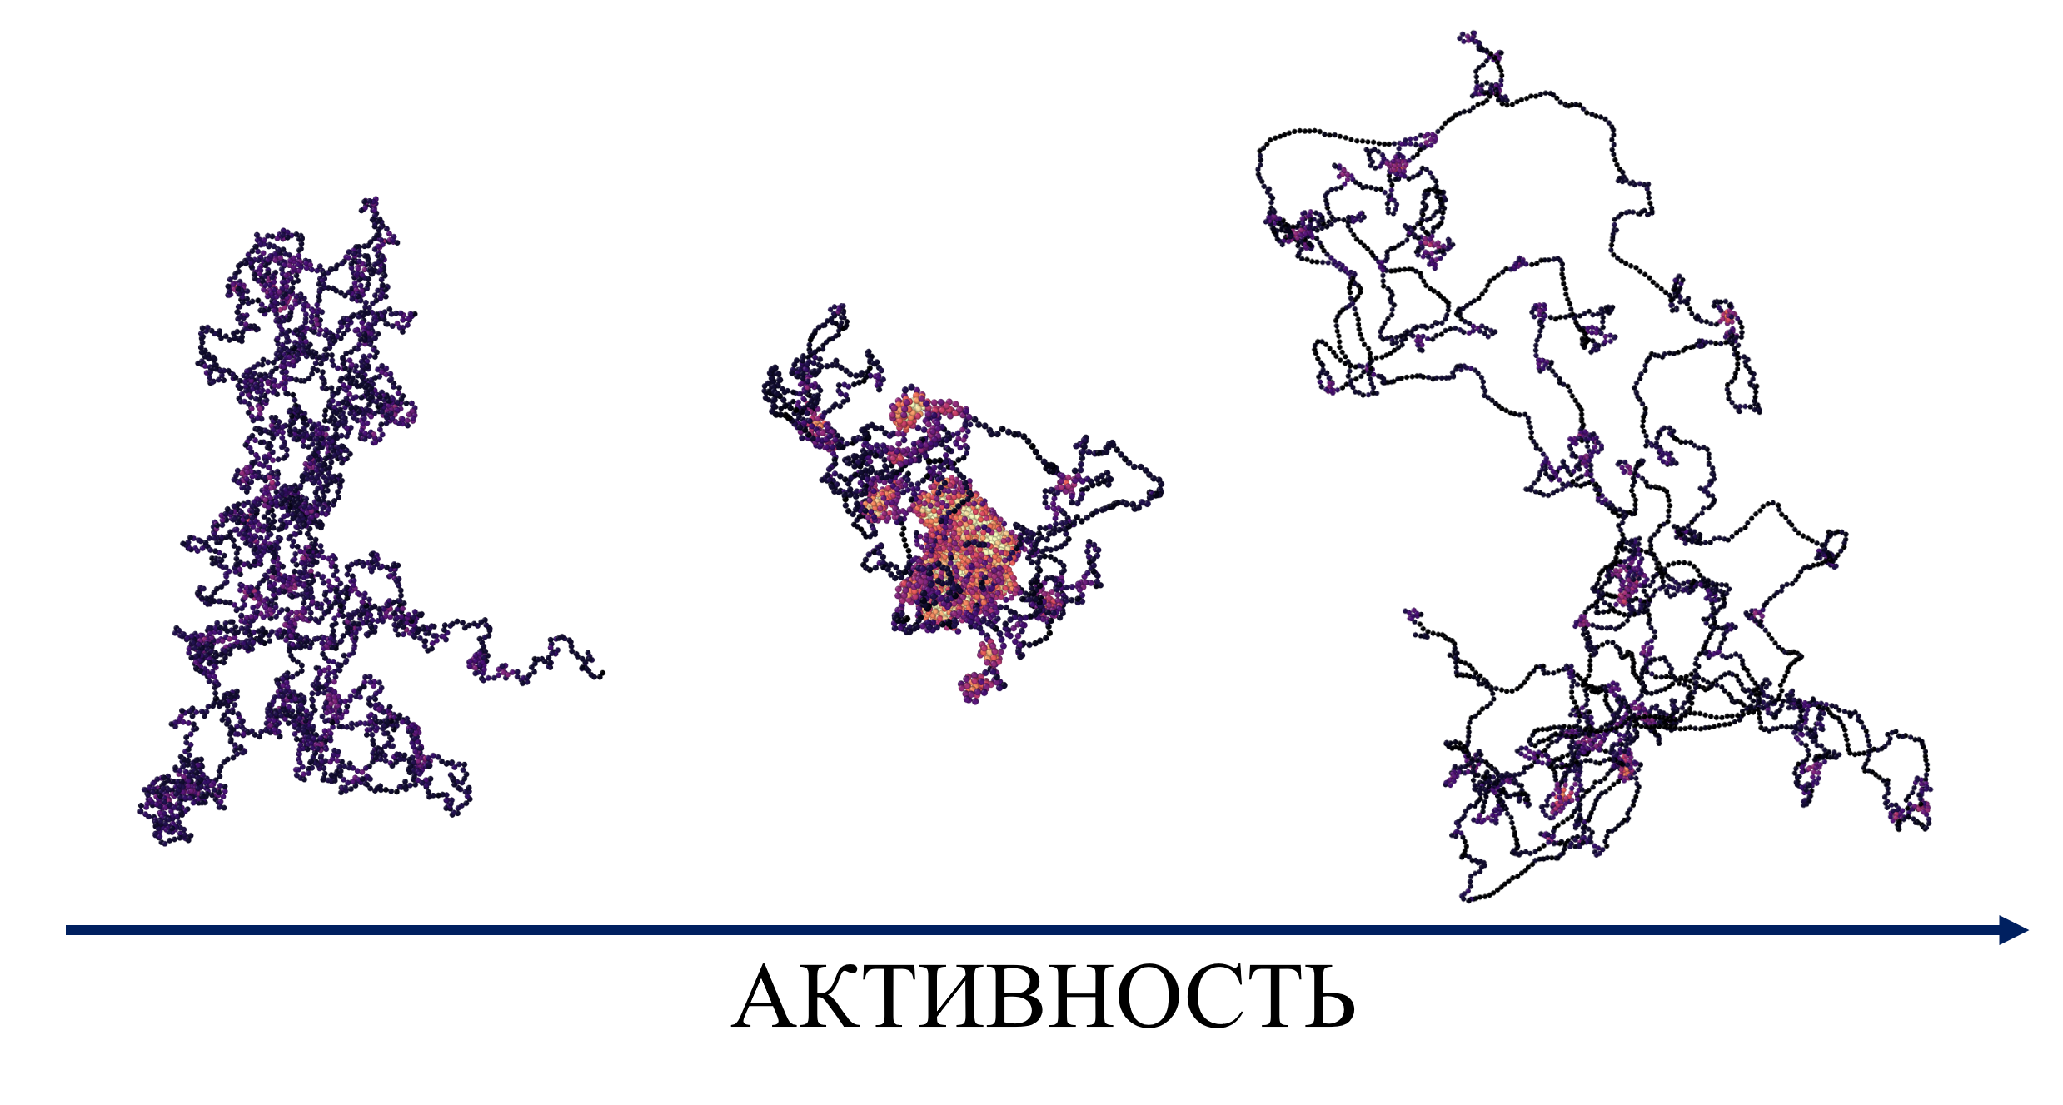
Рис. 1. Изменение конформации полимера в зависимости от активности

Работа выполнена при поддержке гранта РНФ № 23-73-00089. Расчеты проводились на оборудовании Центра коллективного пользования сверхвысокопроизводительными вычислительными ресурсами МГУ имени М.В. Ломоносова.
Литература
1. Caprini L., Gupta R.K., Löwen H. Role of rotational inertia for collective phenomena in active matter // Phys. Chem. Chem. Phys. 2022. Vol. 24. P. 24910-24916.

